Page 300. Exercice 12.
Sur la figure ci-dessous : EF = 3 cm ; BG = 4 cm et GC = 2 cm.
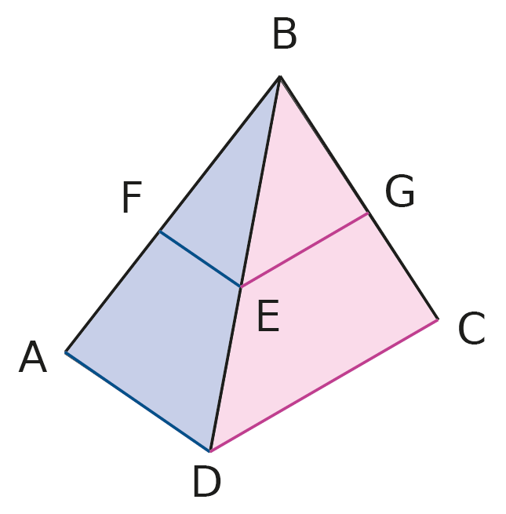
Les droites (FE) et (AD) sont parallèles et les droites (EG) et (DC) sont parallèles.

a. Calcule $\frac{BE}{BD}$ .

b. Déduis-en AD.

